《软件测试技术》考查报告
封面字段对应模板《软件测试技术》考查报告（每人一份）.doc。身份信息提交前统一替换”请填写”。
项目 | 内容
姓 名 | 请填写
学 号 | 请填写
系 别 | 信息工程学院
专 业 | 软件技术
年 级 | 2024 级
班 级 | 请填写
指导教师 | 请填写
起止日期 | 2026 年 月 日 至 2026 年 月 日
所在单位 | 2024 级 信息工程学院 软件技术 专业

项目名称
基于 RhizoDelta（图谱化非线性讨论系统）的软件测试

项目目的
- 掌握软件测试的知识和方法（黑盒测试、用例设计方法、缺陷管理、接口测试）。
- 建立测试的理念和思维模式（以需求为依据、以缺陷为产出、以质量结论收尾）。
- 针对真实可运行的 B/S 系统完成一轮从测试方案到测试总结的完整测试活动。

实训内容及要求
- 选定被测系统 RhizoDelta，划分功能模块并确定测试范围。
- 编写《测试方案》《测试用例》《Bug 缺陷报告清单》《测试总结报告》四份文档。
- 完成接口测试专项（Postman），含接口用例集与测试结果报告。
- 提交所测项目界面截图及成果截图（见下节）。

界面与成果截图

一、被测系统界面截图（RhizoDelta，运行于 https://rhizodelta.toadtools.online）
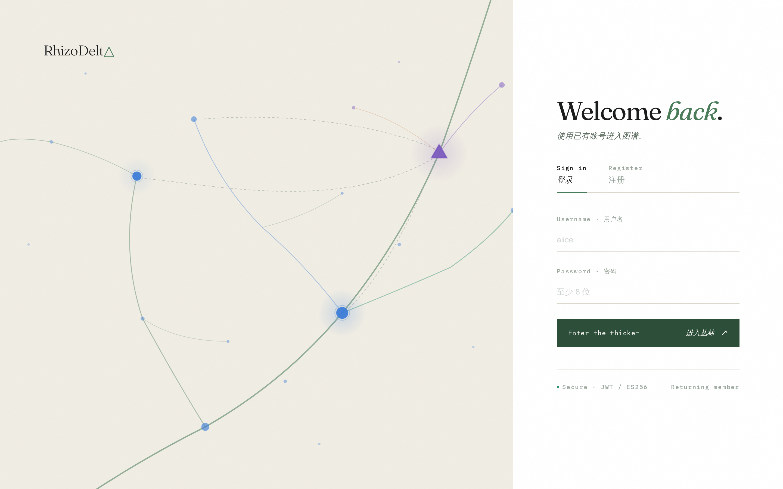
登录页
图 1 登录页——JWT 认证入口，对应认证授权模块。
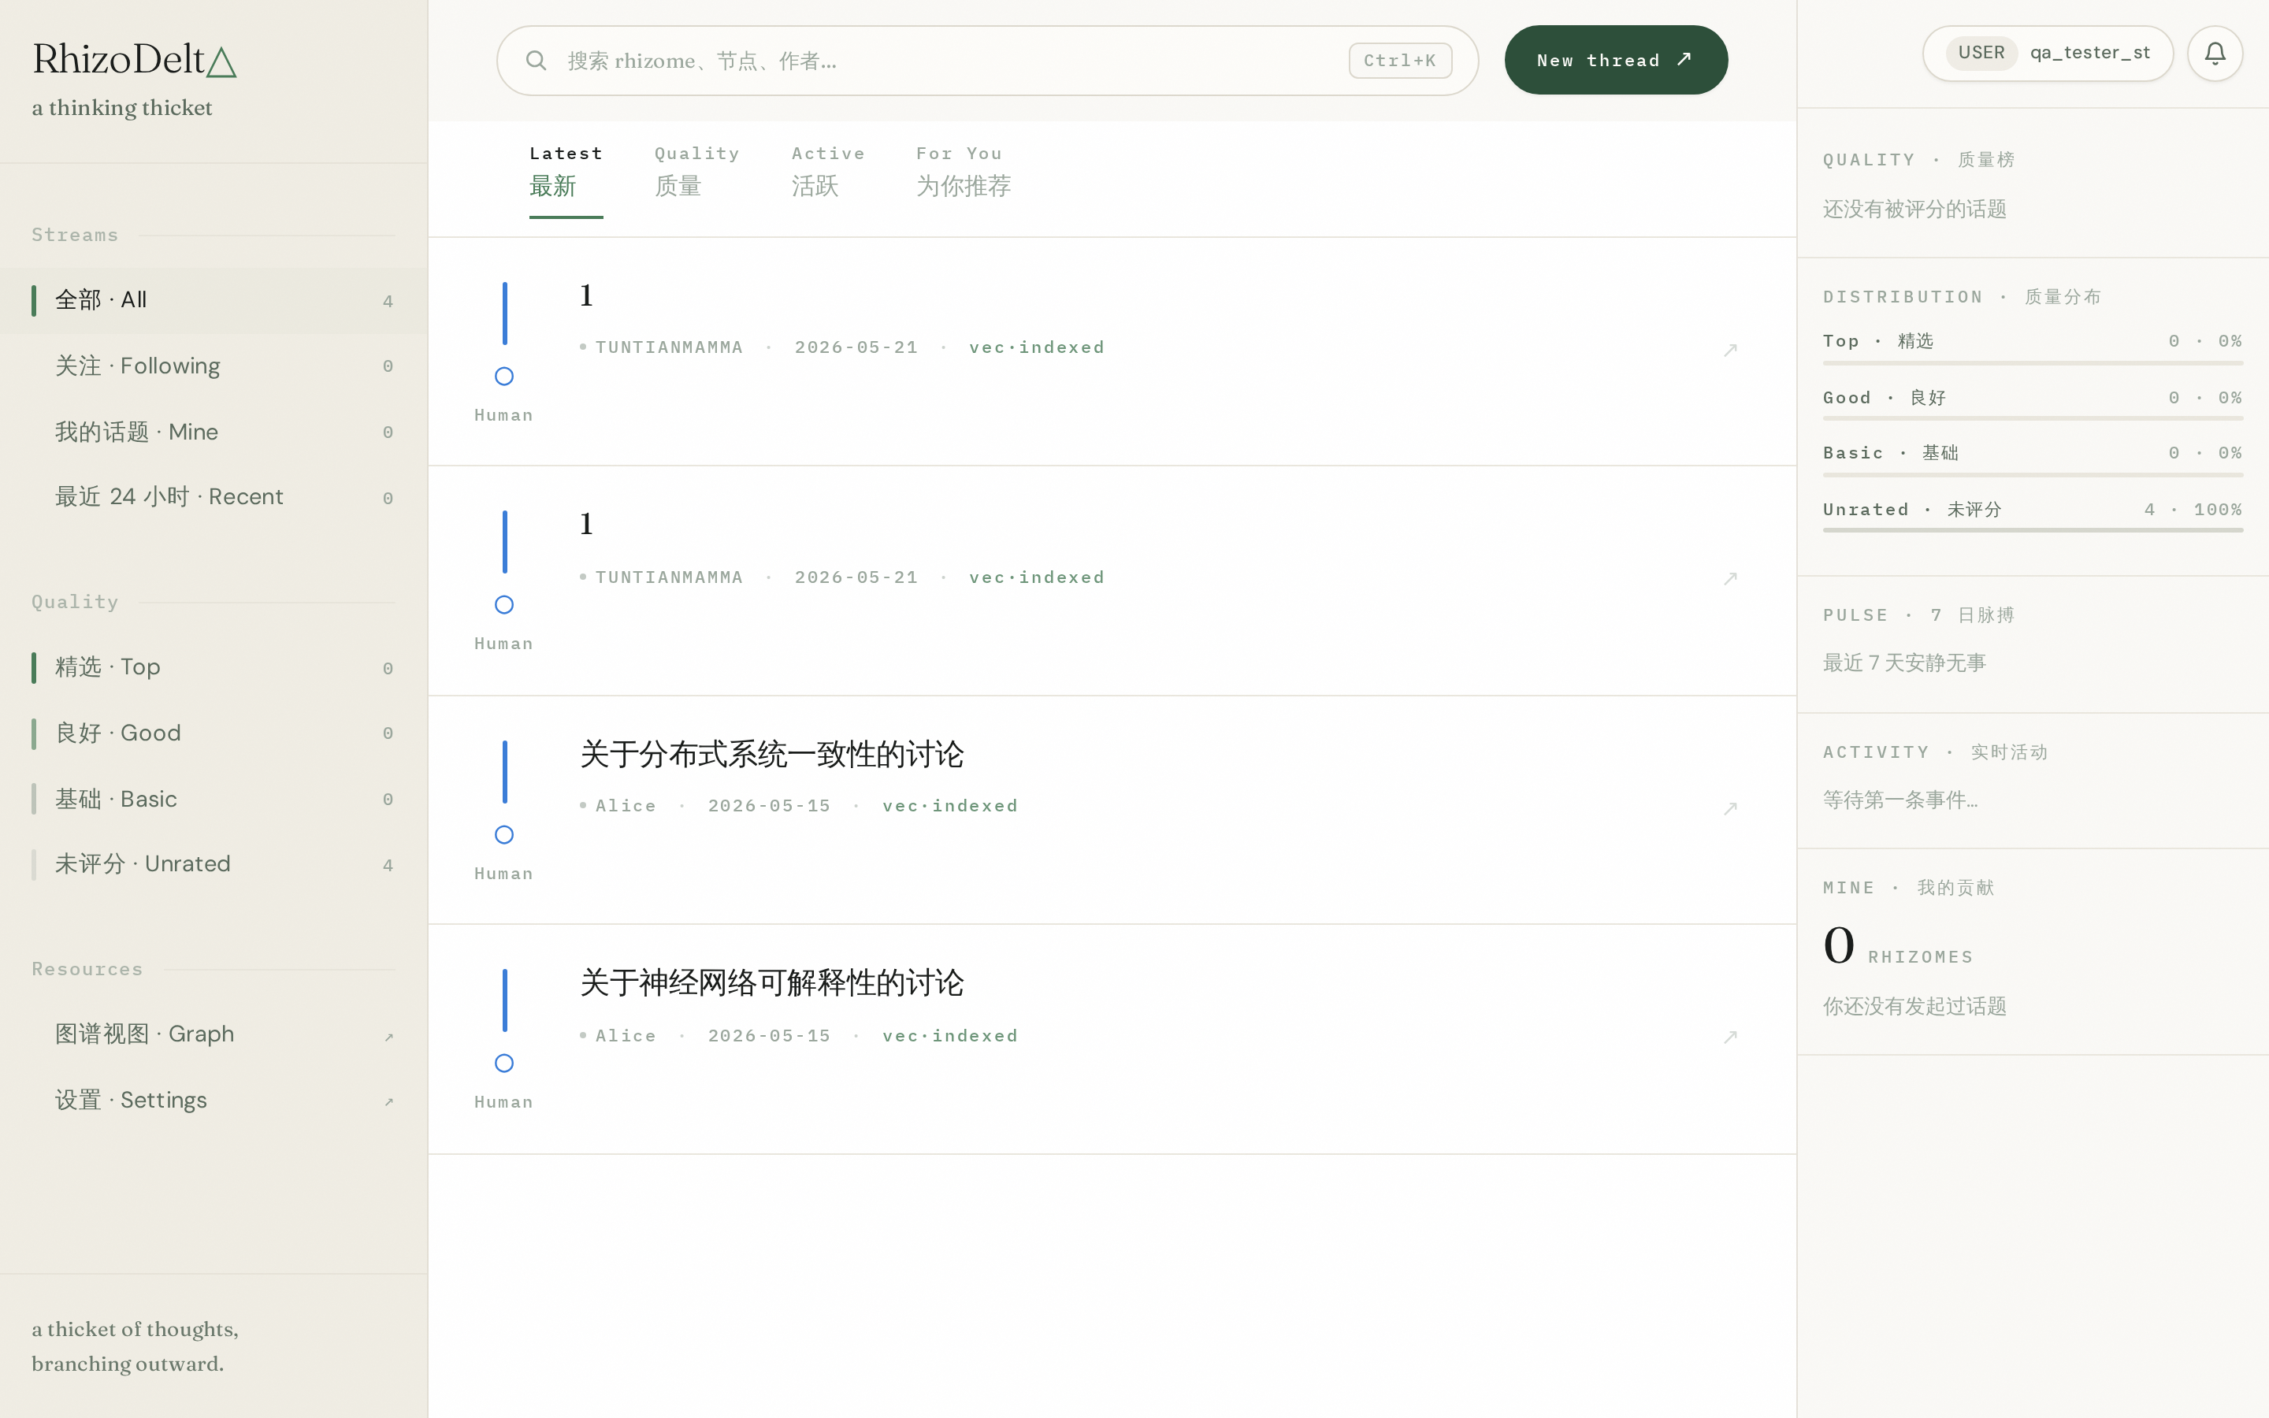
图谱讨论主界面（已登录 qa_tester_st）
图 2 登录后主界面——左侧话题流/质量筛选、中间讨论节点、右侧质量分布统计；右上角显示登录用户 qa_tester_st，对应登录与图谱查询模块。
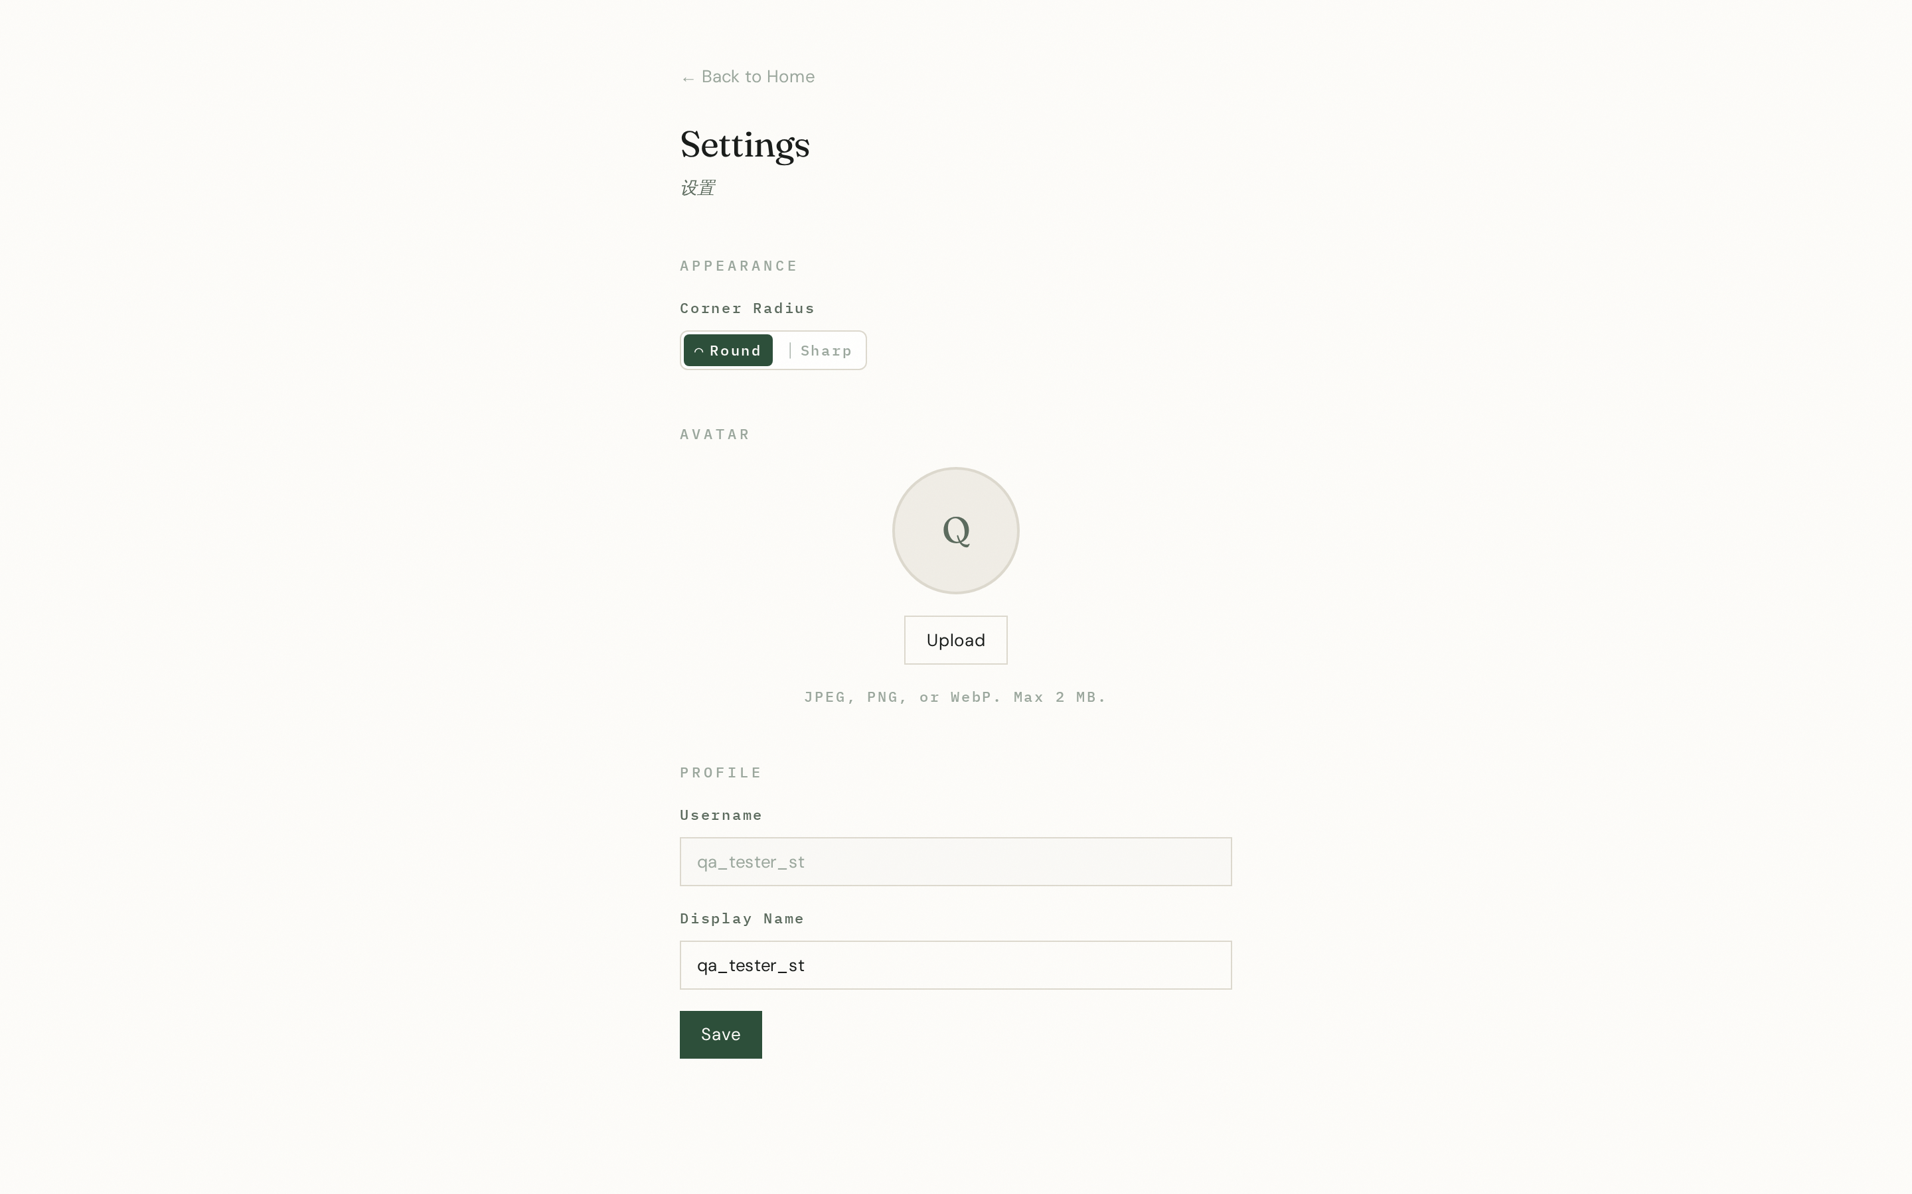
个人设置页
图 3 个人设置页——头像上传、用户名/显示名编辑，对应用户资料与社交模块。

二、测试成果截图
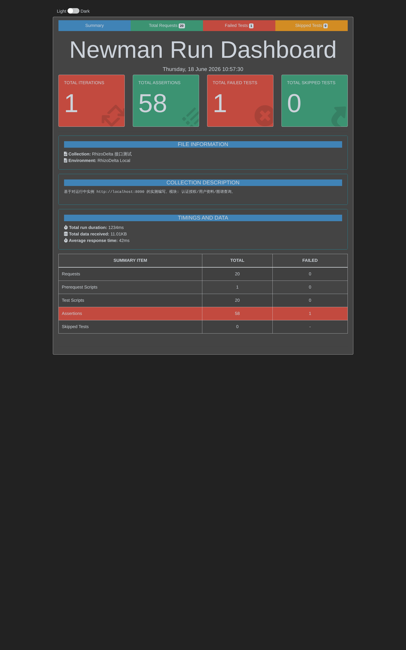
newman 接口测试报告：20 请求 / 58 断言 / 1 失败
图 4 newman 接口测试报告 dashboard——20 个请求全部发出，58 条断言通过 57，唯一失败项即缺陷 BUG-001。
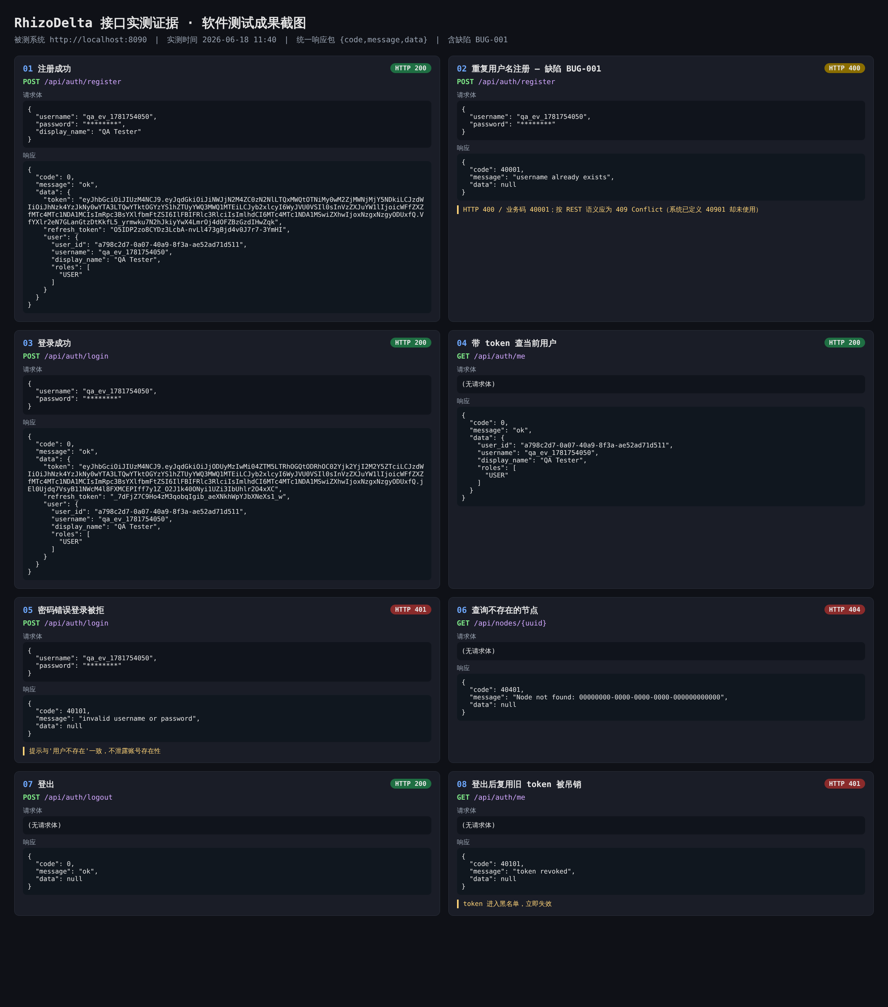
接口实测请求-响应证据
图 5 8 条关键接口的真实”请求→响应”实证：登录/查当前用户/登出吊销均正确，重复注册暴露 BUG-001（应 409 实返 400），密码错误不泄露账号存在性。

个人总结
（待填写：本次测试的收获、遇到的问题与解决、对系统质量的结论与建议。）

学生签名：____________
课程设计得分：____________ 课程设计报告：____________ 合计：____________
指导教师签字（签章）：____________

